**Procure o inframe do video e envelope ele dentro de uma <div> e abra uma class renomeando de video.**

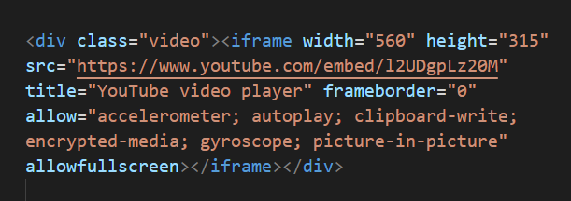

**No style.css abra os seguintes seletores:**

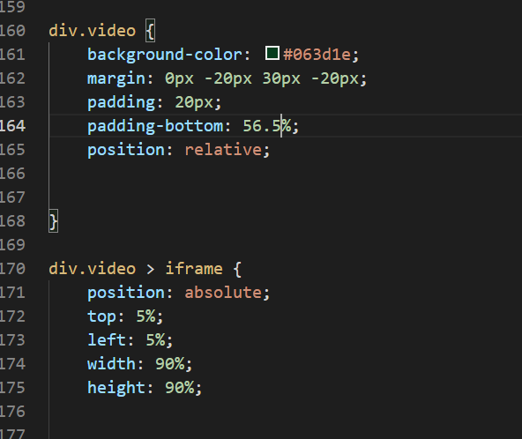

**Sendo que no padding-bottom tem que ir regulando a porcentagem para tirar a borda preta do vídeo.**